
成绩：

实 验 报 告

课程名称： | Python程序设计
实验项目： | 统计文件中单词出现频度
姓 名： | 乔昶乐
专 业： | 计算机科学与技术
班 级： | 计科22-6
学 号： | 2201050316

计算机科学与技术学院
实验教学中心

2024 年 10 月 25 日

实验项目名称： 统计文件中单词出现频度

一、实验目的
熟练掌握类、函数的定义，并灵活运用实现文件的访问和处理。

二、实验内容
统计当前路径下某个txt文件中的单词频度

三、实验使用软件
PyCharm Community Edition 2022.3.2

四、实验内容
1.统计文本文件中大写字母、小写字母、数字字符以及其他字符出现的次数。该问题需要每次读出1个字符作为字符串返回并判断计数。
源代码:
f=open("test.txt","r",encoding="UTF-8")
test = f.read()
bigzimu = 0
smallzimu=0
shuzi=0
qita=0
for x in test:
if (x==' ')|(x=='\n'):
continue
elif (x<='Z')&(x>='A'):
bigzimu+=1
elif (x<='z')&(x>='a'):
smallzimu+=1
elif (x<='9')&(x>='0'):
shuzi+=1
else:
qita+=1
print(f"大写字母的个数为{bigzimu},小写字母的个数为{smallzimu},数字的个数为{shuzi},其他字符的个数为{qita}")

引用文本:
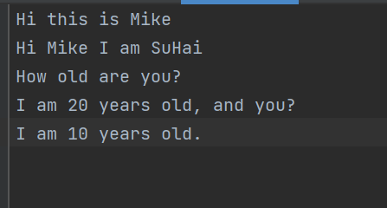
运行结果:
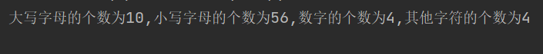
2.替换文本文件中的“Hi”为“Hello”，把结果存入另一个文本文件中
源代码:
f=open("test.txt","r",encoding="UTF-8")
text = f.read()
newtext=text.replace("Hi","Hello")
print(newtext)
f2=open("test2.txt","w",encoding="UTF-8")
f2.write(newtext)
f2.close()
f.close()

原本文件夹:
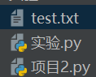
引用文件:
运行结果
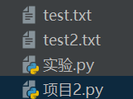
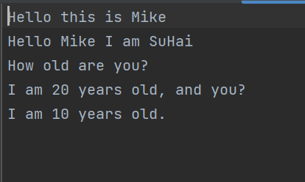
五、实验总结
本次实验我掌握了Python对外部文件进行访问,修改,以及新建等操作,拓展了我对Python的认识,在独立思考中,我慢慢能熟练调用外部文件,牢记所用的函数代码,最终独立完成了实验内容,本实验较为简单,加强了我对Python学习的自信.此外学会了如何处理不同类型的文件，并掌握了异常处理技巧，这些经验将对未来的编程工作产生积极影响.本次实验我收获颇丰.

